「第８回紀の国やっちょん祭り参加のルール」

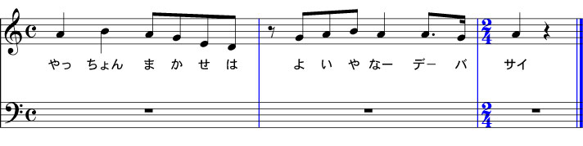
【紀の国やっちよんの最大原則】
「やっちよんまかせはよいやなデバサイ」のメロディーラインあるいは、歌詞（言葉）を入れる事。

これに加えて以下の内容について特にご注意下さい。

【人数について】
◇１連２０名以上１００名以下で構成して下さい。踊り子だけでなく、旗振り、声だしなど衣装を着た方すべてを含みます。ただし、地方車の運転手、自主警備のためのスタッフは含みません。
◇特記事項：「第８回紀の国やっちょん祭り」については２０名以下の参加も認めますが、次回大会には２０名以上の構成を目指して下さい。

【音楽・競演時間について】
◇音楽は「やっちょんまかせ」の曲を自由にアレンジして下さい。もし必要であれば主催者側で準備したアレンジ曲もございますのでお問い合わせ下さい。
- 競演時間は１回あたりおおむね５分までとします。この競演時間には「前向上」「連
紹」「掛け声」など始まりから終わりまで全てを含みます。
時間オーバーとなりますと次のチームの演技に支障を及ぼす場合がありますのでご協力お願いします。

「やっちよんまかせ」以外の一般の曲は「著作権法」により保護されています。
利用するときは、原則として著作者の許諾を得なければなりませんのでご注意下さい。
（お問い合わせ： J A S R A C 03-3481-2121）

【踊りについて】
◇踊りのパターンとしてはパレード形式とステージ形式があります。
パレード形式…地方車を先頭にして前へ進む形式です。
ステージ形式…進まず固定して踊る形式です
◇パレード形式は１演舞（５分以内）につき５０ ｍ程度進んで下さい。
◇両方のパターンで踊れるようにして下さい。
◇衣装や持ち物・鳴り物やメイクについては自由ですが、社会通念上の良識のある範
囲でお願いします。

【地方車（じかたしゃ）について】
◇地方車とは、パレード形式で踊る時に先導車として音楽を流す車の事です。
◇地方車が必要な会場があります。詳細は、お問い合わせください。
◇地方車は１連につき１台を原則とします。但し自力製作が出来ない連はご相談下さい。
- 公道が走れる車に限ります。（警察の許可が下りる車です。詳細は、お問い合わせく
ださい）
◇音響装置の音量は和歌山県騒音防止条例に定められています。

【その他】
◇大会の開催に当たり参加連の代表の方に何度かお集まりいただく事がありますが、欠席の無いようにしてください。（若し欠席される時は必ず代理の方の出席をお願いします）
- 障害等の保障に関しては 、スポーツ安全保険等、各連でご加入下さい。
当振興会はこの祭り開催中における事故については責任を負いかねますのでご了承下さい。
◇ 賞は審査員協議の上決定します
◇ 実行委員会が必要と認められた事項について追加ルールを設定する場合があります。

